Министерство науки и высшего образования Российской Федерации
Федеральное государственное автономное образовательное учреждение
высшего образования
«Уральский федеральный университет
имени первого Президента России Б.Н. Ельцина»

Институт радиоэлектроники и информационных технологий – РТФ
Школа бакалавриата

ОТЧЕТ

По проекту
«Разработка 3D low poly horror игры про охранника детского сада»

по дисциплине «Проектный практикум»

Заказчик: Фамилия И.О. | ТАРГЕМ ГЕЙМЗ ООО
Куратор: Фамилия И.О.  ученая степень, ученое звание, должность | Токманцев Т. Б.
Студенты команды Team 27  Фамилия И.О. | Попов З. В.
Фамилия И.О. | Степанов Р. Ю.
Фамилия И.О. | Карпова М. М.
Фамилия И.О | Сергеева М. В.

Екатеринбург, 2025
СОДЕРЖАНИЕ

ВВЕДЕНИЕ 3
1 Основная часть 4
1.1 Референсы по геймплею 4
1.2 Геймплей 6
2 Отчет геймдизайнера и тимлида Попова Захара 8
3 Отчет дизайнера Карповой Марины 10
4 Отчет разработчика unity Степанова Романа 12
ЗАКЛЮЧЕНИЕ 15

ВВЕДЕНИЕ

Цель: Разработка атмосферной horror-игры в жанре low poly. Главный герой — охранник детского сада, который сталкивается с загадочными событиями во время ночных смен. Проект включает создание геймдизайн документа, реализацию игровых механик (передвижение, инвентарь, диалоги, скрипты), разработку 3D локаций и моделей NPC, а также звуковое оформление.
Были составлены такие задачи:
- Написать геймдизайн документ;
- Реализовать механики:
а) передвижения и ускорения,
б) система инвентаря,
в) система диалогов,
г) скрипты (скримеры),
д) взаимодействие;
- Создать 3D локацию "детский сад";
- Создать 3D body NPC по дизайн документу;
- Реализовать 2 уровня (2 ночных смены);
- Оформление звуков (запись своих, нахождение и добавление других);
- Тесты.
Уровни результата (минимальный / базовый / оптимальный):
- Минимальный: Реализован один уровень, основные механики, звуковое оформление;
- Базовый: Два уровня, улучшенные механики, дополнительные звуковые эффекты;
- Оптимальный: Полностью завершённый продукт с проработанной атмосферой, всеми уровнями и финальным тестированием.
- Основная часть

  - Референсы по геймплею

Основное вдохновение было играми Chilla's Art, а именно их фирменной монотонностью и неочевидными скримерами.
Конкретно из их игр можно выделить «Night Security», так как она больше всего похоже на изначальную идею. А именно симуляция работы охранника. Можно выделить 2 механики взятые из этой игры:
- Механика обхода:
а) Это глобальная механика, суть которой заключается в обходе территории (в референсе это этаж, в нашей игре это детский сад). Нужно выключать свет, отмечать в графике обхода (в референсе проверять пожарную безопасность) и закрывать за собой дверь в каждой комнате. Сделано это для создания монотонности, чтобы игрок расслаблялся и отдыхал между скримерами;
б) Реализация отличается тем, что в референсе игрок ходит по этажам и новый этаж — новый уровень. В нашей игре детский сад один, поэтому обходы проводятся условно на одной территории, но в разное время.
- Механика дверей:
а) Из обхода можно выделить механику открывания и закрывания дверей. Для того, чтобы закрыть дверь на ключ нужно рядом с дверью удерживать на кнопку «E». Чтобы открыть закрытую на ключ дверь нужно также удерживать на «E». Чтобы открыть/закрыть дверь без ключа нужно просто нажать на «E». Сделано это для того, чтобы перенять из реальной жизни разницу между быстрым действием обычного закрытия или открытия двери и закрытия или открытия двери с ключом;

б) Реализация отличается тем, что в референсе двери всегда разные, и достаточно один раз ее закрыть и перейти на другой этаж. В нашей игре двери повторяются, поэтому, чтобы было логично, дверь игрок может закрыть и на следующем обходе открыть обратно.
Второй референс это No, I'm not a Human. Из нее была взята одна механика: механика пропуска людей:
а) По звонку мы отвечаем и начинаем диалог с NPC. Из диалога мы должны узнать зачем он пришел в сад ночью и сделать вывод пускать или нет (у игрока есть список посетителей, время и зачем ему приходить. Это может быть сантехник, воспитатель или директор). Это нужно, чтобы нагнетать атмосферу, раскрывать сюжет и давать выбор игроку.
б) Реализация отличается от референса тем, что мы не видим с кем разговариваем (в целях экономии ресурсов разработки) и тем, что посетители не остаются в детском саду до окончания игры.
  - Геймплей

В динамике развития игры можно отследить цели игрока на уровне (рисунок 1).
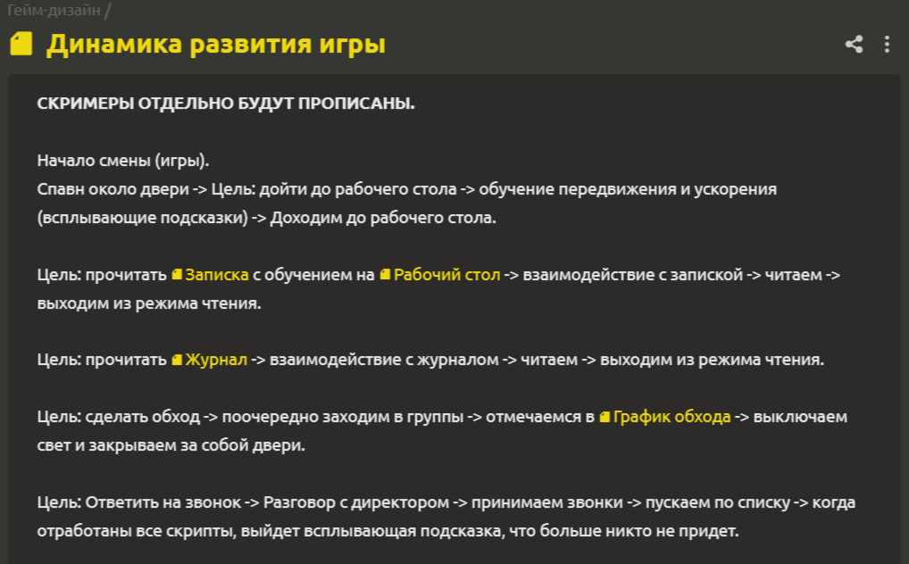
Рисунок 1. Динамика развития игры
Список механик, которые используются в игре:
а) Ходьба — «WASD»;
б) Фонарик;
в) Вкл./выкл. фонарик на кнопку «F»;
г) Взаимодействие: открыть/закрыть, запереть/отпереть дверь, включить\выключить свет, взаимодействие с предметами;
д) Двери: чтобы отпереть ключом, надо подойти к закрытой двери, удерживать «ПКМ» и замок открыт, ключ при этом остается в замке. Чтобы запереть на ключ, надо подойти к двери с ключом, удерживать «ПКМ» и замок закроется, ключ при этом заберется;
е) Обход: чтобы сделать обход, надо зайти в 4 помещения: 3 группы, 1 спорт зал. В каждом помещении на стене весит график обхода, в котором нужно расписаться. Обход считается завершенным, если все двери были закрыты и везде выключен свет;
ж) Диалоговая система;
и) Освещение: в комнатах на потолке висят лампы, на стенах выключатель.
- Отчет геймдизайнера и тимлида Попова Захара

В течение данного семестра я исполнял обязанности тимлида и геймдизайнера команды «Team 27» в разработке игры.
В начале семестра я сделал анализ референсов и на основе этого выдвинул идею игры. После чего на этапе исследования был проведен брейншторм команды, где обсуждались различные концепции. Далее, на основе брейншторма, мною был сформирован концепт документ, который включал в себя полное описания механик, сущностей и core геймплея. Для этого использовал платформу IMS Creators (Рисунок 2).
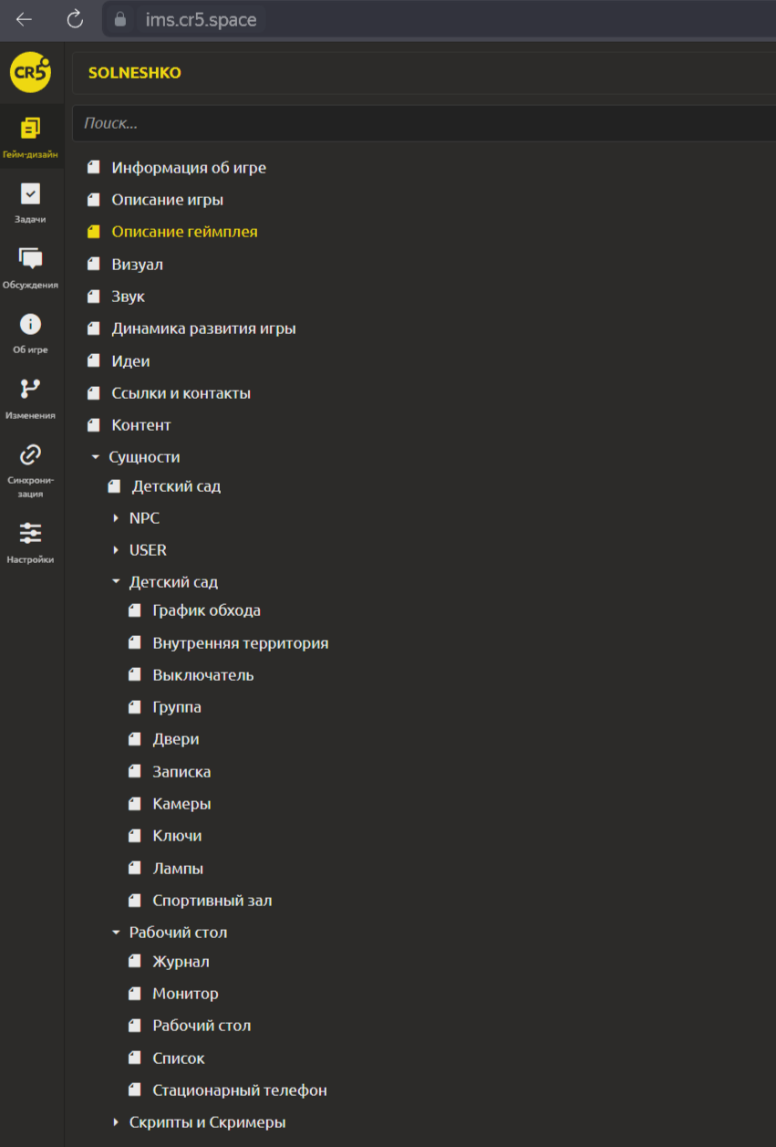
Рисунок 2 – Общее представление игры на платформе

В ходе этапа разработки я координировал команду и писал технические задания каждую неделю также на платформе IMS Creators. Ввел отчетность и выступал на защитах перед кураторами, а также перед проверяющими из компании Targem Games.
На этапе разработки я, как геймдизайнер продолжал работу над концептом, исправляя и улучшая его. Параллельно писал сюжет и наполнение для игры. Ближе к концу этапа разработки занимался поиском звуков и музыки для игры.
В ходе этапа завершения я продолжал руководить командой. Основной задачей было добавление последних элементов игры, а также тестирование, которое проводилось вместе с программистом среди однокурсников, знакомых, преподавателей и экспертов из Targem Games. В ходе тестирования обнаруживались баги, неинтересные, неудобные или непонятные игровые механики, которые оперативно исправлялись, делая игру более приятной.
В течение семестра я успешно совмещал роли тимлида и геймдизайнера, обеспечивая четкую координацию работы команды и развитие игрового концепта. Начиная с анализа референсов и генерации идеи, через этапы брейншторма, формирования документации и активной разработки, я контролировал процесс создания игры, своевременно вносил правки и улучшения. Важной частью работы стала организация тестирования, позволившая выявить и исправить ключевые проблемы, что в итоге повысило качество и удобство геймплея. Взаимодействие с командой, кураторами и экспертами из Targem Games помогло укрепить проект.

- Отчет дизайнера Карповой Марины

На первом этапе проекта основное внимание было уделено изучению необходимых инструментов и технологий, которые использовались в дальнейшем при создании локации. В рамках моей роли дизайнера я начала с освоения возможностей Unity, в особенности его системы левел-дизайна. Я изучала, как создавать сцены, помещать на них объекты, добавлять коллайдеры и особенности работы с текстурами.
Параллельно велось изучение программы Blender, так как часть ассетов требовала доработки. Я также занималась сбором необходимых ассетов: подбирала готовые модели и текстуры, соответствующие атмосфере хоррора и тематике детского сада. Особое внимание уделялось стилистике — объекты должны были выглядеть убедительно и соответствовать сеттингу, но при этом создавать ощущение тревоги и дискомфорта, характерное для жанра.
На этом этапе началась непосредственная работа над локацией — детским садом. Я занималась размещением помещений и наполнением их деталями, отражающими их назначение: групповые комнаты, спальни, коридоры, спортзал и вспомогательные помещения (туалеты, кухни, гардеробные), пример комнаты можно увидеть на рисунке 3. Объекты выбирались из заранее собранных ассетов, часть из них дорабатывалась в Blender — корректировались формы, текстуры, масштаб и ориентация.
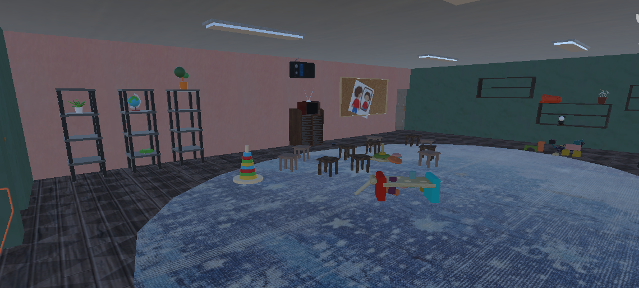
Рисунок 3. Пример детской комнаты
Финальный этап включал тестирование локации в Unity. Мы проверяли, как сцена выглядит в игровом процессе: оценивали читаемость пространства, поведение игрока в разных зонах, а также производительность. По результатам тестов я вносила правки: передвигала или заменяла объекты, исправляла ошибки в коллизиях, убирала неточности.
Также были учтены замечания команды — например, по некорректной установке стен и пола, а также кривым текстурам дверей. После внесения всех корректировок локация приобрела завершённый вид и была полностью готова к дальнейшему использованию в игровом процессе.
- Отчет разработчика unity Степанова Романа

Я являюсь ведущим разработчиком игры Solneshko, отвечающим за реализацию её функционала, проработку механик и успешный выпуск конечного продукта. Главная цель проекта состояла в создании хоррор-игры, в которую действительно страшно играть. Основной стек технологий, использованный в процессе разработки, включал Unity для создания игровых механик, C# как основной язык программирования, Figma — для получения дизайнерских материалов, а также GitHub — для управления кодовой базой и контроля версий.
На этапе исследования основное внимание уделялось разработке концепции игры, изучению возможных игровых механик и составлению плана разработки. Моя работа включала создание базовой идеи, заключающейся во взаимодействии игрока с миром. Также я проанализировал требования к пользовательскому интерфейсу и игровым элементам, что позволило определить последовательность этапов разработки, включая реализацию базового функционала, добавление сюжетных линий, создание интерфейса и последующее тестирование.
Этап разработки охватывал несколько ключевых направлений. Сначала был реализован базовый функционал игры, включающий систему взаимодействия игрока с миром (рисунок 4). На этом этапе также был создан прототип двери для проверки работы механики. Далее работа сосредоточилась на расширении сюжета, а именно — на создании системы квестов, чтобы игрок понимал, что ему делать.
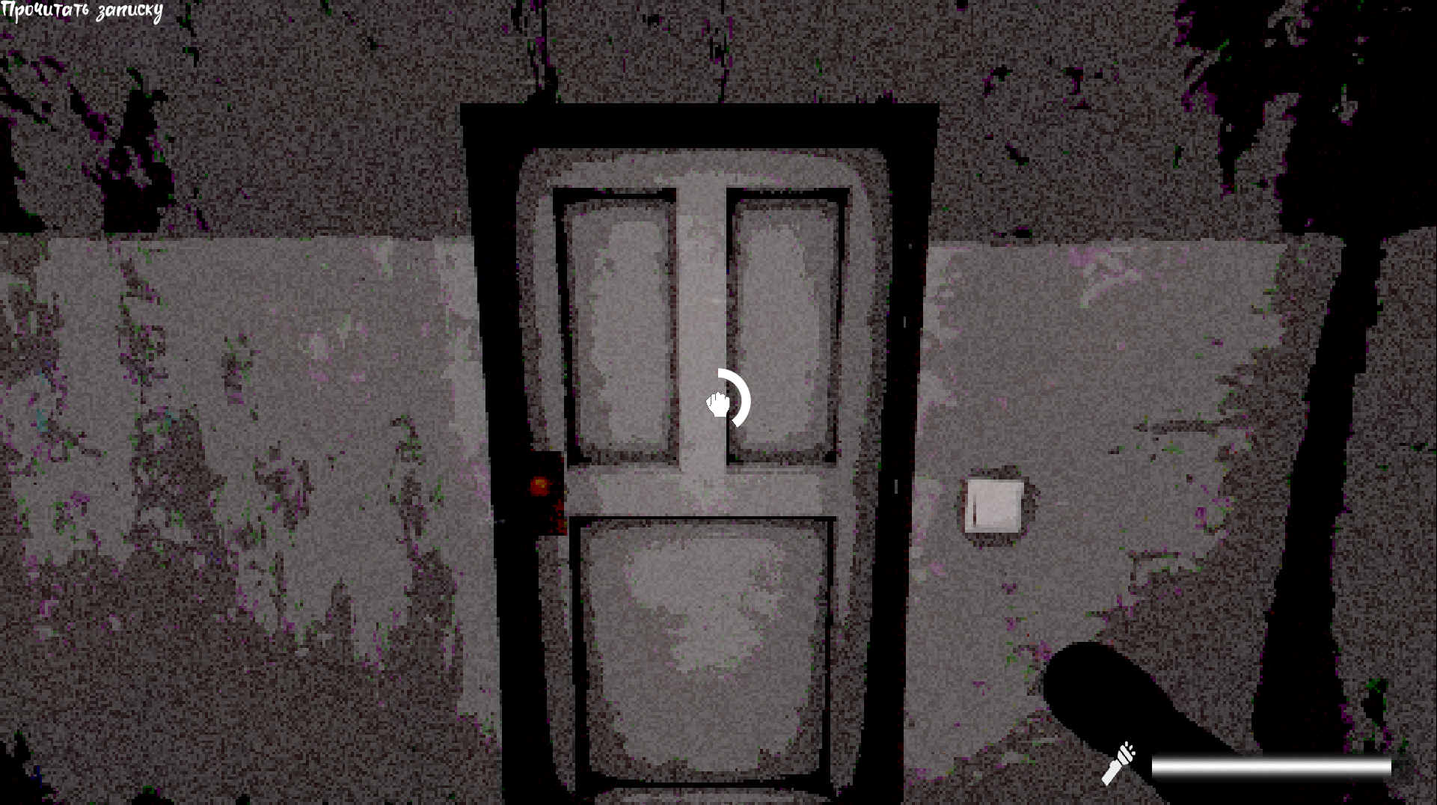
Рисунок 4. Взаимодействие с интерактивным объектом
Параллельно с этим шла работа над интерфейсом. Дизайнеры предоставляли материалы через Figma, которые я интегрировал в проект. Дополнительно некоторые графические элементы обрабатывались мной для достижения желаемого результата. Одними из важных элементов разработки стали интерфейс игрока и меню паузы, которые были реализованы в соответствии с общим стилем и интегрированы в игру (рисунок 5).
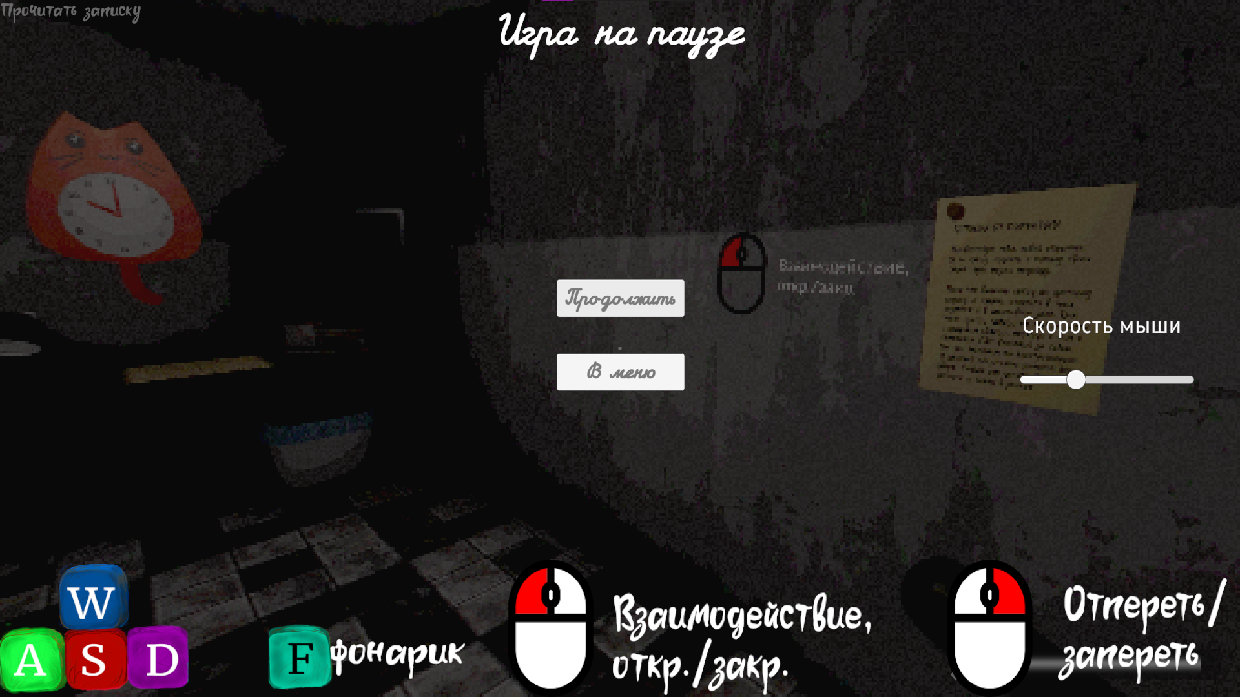
Рисунок 5. Меню паузы
Завершающим этапом стало тестирование и оптимизация. Я регулярно проводил тестирование игры, исправлял обнаруженные баги и работал над производительностью, чтобы обеспечить стабильную работу на различных устройствах. Также я организовал тестирование игры с помощью друзей. В процессе этого удалось выявить ряд ошибок в геймдизайне и обнаружить некоторые недоработки в коде. Полученные замечания позволили внести полезные улучшения в игровой процесс и повысить общее качество проекта.
По итогам работы удалось создать полноценную хоррор-игру, которая включает в себя по-настоящему страшный геймплей и интересные механики. Тем не менее, некоторые аспекты остались недоработанными. Например, концовки могли бы быть расширены.
Сложности в ходе проекта были связаны с синхронизацией работы с дизайнерской командой, что требовало постоянного взаимодействия для интеграции материалов, а также с управлением версиями, поскольку добавление новых механик и сюжетных элементов вносило свои нюансы.
Работа над проектом позволила мне применить весь стек используемых технологий и получить ценный опыт разработки сложного и многокомпонентного игрового продукта.

ЗАКЛЮЧЕНИЕ

Проект по разработке 3D low-poly horror-игры про охранника детского сада успешно реализован в соответствии с поставленными задачами и требованиями заказчика. В ходе работы команда достигла базового уровня результата: созданы три игровых уровня, реализованы ключевые механики (обход территории, взаимодействие с дверями, диалоговая система), разработаны 3D-локации и модели NPC, а также обеспечено звуковое оформление, усиливающее атмосферу хоррора.
Продукт соответствует заявленным целям, включая создание геймдизайн-документа, проработку механик и локаций. Тестирование, проведённое среди игроков и экспертов Targem Games, подтвердило работоспособность основных функций. Однако выявлены незначительные дефекты, такие как некорректная работа некоторых скриптов и необходимость доработки баланса диалоговой системы. Эти недочёты не критичны для геймплея, но требуют исправления для повышения качества.
Результаты тестирования показали, что игра создаёт напряжённую атмосферу благодаря удачному сочетанию low-poly стилистики и звукового дизайна. Ключевые механики, такие как обход помещений и принятие решений о допуске посетителей, были оценены положительно, но часть игроков отметила недостаточную вариативность событий, что снижает реиграбельность.
Проект обладает потенциалом для масштабирования. Опыт командной работы, включая взаимодействие с экспертами индустрии, стал ценным вкладом в профессиональный рост участников.
В целом, проект выполнен на достойном уровне, а его текущие недостатки могут быть устранены в будущих итерациях, что делает его перспективным для дальнейшей доработки и публикации.

